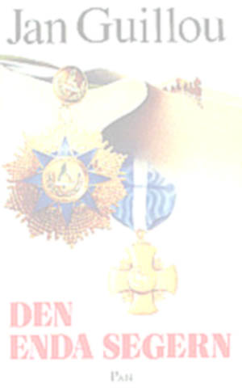
Jan Guillou

Den enda segern

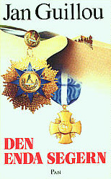
Handling:

En lastbilschaufför hittas död i Haparanda. Det ser ut som en hjärtinfarkt, men en envis kriminalinspektör Rune Jansson fattar misstankar och man upptäcker att det är ett väl maskerat mord. Det ena leder till det andra och snart är man en omfattande kärnvapensmuggling på spåren. Rune Jansson får assistera de svenska och ryska underrättelsetjänsterna vid en mördarjakt i Murmansk, men därefter lyfts saken upp till ett plan där vanliga svenska rättsregler inte tycks gälla. För de yttersta besluten i jakten på de ansvariga för smugglingen fattas i Pentagon. Tryggt från den operativa verklighet som kommendör Carl Hamilton (huvudpersonen i Coq Rouge- serien) får tampas med på den ryska tundran och, i samarbete med den palestinska underrättelsetjänsten, i den libyska öknen. Den obligatoriska finalen som hittas i slutet av alla hamiltonböcker äger här rum i Barcelona, mitt under OS – 94.

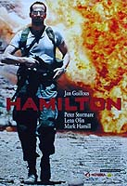
Filmen VS. Boken:

Ni som har sett filmen Hamilton (biopremiär juldagen ’97) vet att den är en filmatisering av den här boken. Ni som är väl informerade vet också att Guillou liksom när Spice Productions skulle göra en filmatisering av ”I nationens intresse” försökte stoppa skapandet av filmen. Han tyckte även här att manuset (skrivet av Jonas Cornell – som också skrivit Mannen på balkongen) var för dåligt.
Men saken gick aldrig rättegång och inget mer sades om saken sedan Guillou köpte upp sej i filmbolaget (Moviola) och fick reda på att Harald Zwart skulle få äran att regissera filmen. Guillou och Zwart är nämligen nära vänner.

Tills vidare ”håller jag med” om att filmmanuset inte gör boken rättvisa, det är väldigt förenklat och historien håller inte ihop. Dessutom finns det med scener som är för mig helt oförklarliga och som inte har med historien att göra. Men som vanligt har TV4 Productions gjort filmen som serie och sen klippt ner den till långfilm. Den fyra timmar långa oklippta versionen visas som miniserie på tv4 våren ’99, så innan jag uttalar mig mer om manuset vill jag se hela produktionen. Fast det jag sett i form av långfilm har faktiskt inte varit bra. Harald Zwart har dock gjort det bästa möjliga av situationen och skapat en bra filmatisering, med dyra skådespelare såsom Peter Stormare (Fargo, Jurassic Park 2) och Lena Olin (Mr. Jones, Havannah). Budgeten ligger runt 40 miljoner kronor, vilket är rekordhögt för en svensk film. Något jag dock tycker är konstigt i filmen är att i flygscenen i öknen lyckas piloterna byta plan (F18, F15, Mig29) flera gånger utan att landa. Och sedan lyckas Hamilton ringa hem på sin GSM-telefon från öde öken i Libyen! Frågan är om ens Q skulle kunna tillhandahålla sådan utrustning…
Boken är liksom alla andra Hamiltonböcker väldigt bra. Den är spännande och rolig och allvarlig i en bra ihopröra.
Verkliga personer är med i handlingen (ibland under andra namn) och det faktum att handlingen faktiskt kunde varit 100% sann gör att det är ännu mer spännande. Guillou har varit väldigt grundlig när han har samlat information för att skriva den här boken, och hans tacklista i slutet av boken är imponerande lång. Rent sakligt är den mycket informativ och korrekt, vilket bidrar till den verklighetstrogna känslan. Guillou, journalist som han är, skriver väldigt målande, nästan lite manusaktigt. Texten blir förstås lättare att ta till sej så, men ibland blir det för mycket för min smak. Jag vill gärna skapa mer av bilden i huvudet än vad man tillåts när man läser Guillou överhuvudtaget.

Guillou skriver Hamiltonböckerna som en hämnd på myndigheterna efter IB-avslöjandet, där han avslöjade en dittills hemlig svensk underrättelseorganisation. Typiskt för böckerna är indirekt allvarlig kritisering av myndigheter, den mesta politiken, och massmedias makt. Guillou beskrev i ett tv-program Hamiltonböckerna så här:
"Någon blir ihjälslagen på sidan ett, sedan går det faktiskt 375 sidor av politiskt resonemang innan det blir någon jakt eller våldssituation igen. Det är det typiska för de här böckerna."
Det är en kul men riktig beskrivning, utan att för den delen vara negativ. Även om man inte är politiskt insatt eller intresserad så är det väldigt läsvärt, och jag rekommenderar dessa böcker varmt. Man missar mycket om man bara ser filmerna, fast man kan gärna se tex. Vendetta innan man läser boken. Den blir lättare att ta till sej då, och man har nåt att referera till.

